ГУ МЧС России по г. Москве напоминает: правила пожарной безопасности в осенний период
29.10.2021
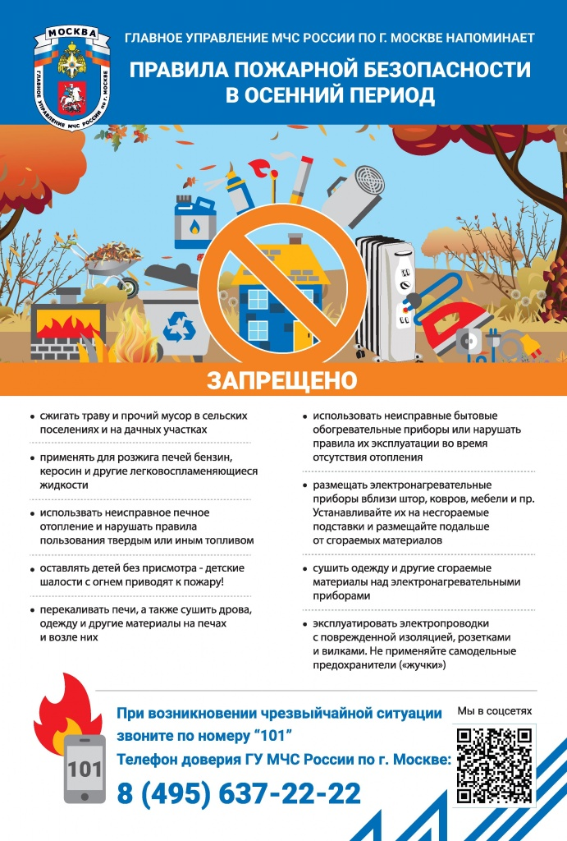

Адрес страницы: http://bogorodskoe.mos.ru/security_and_law_and_order/detail/10363948.html
Управа района Богородское города Москвы

